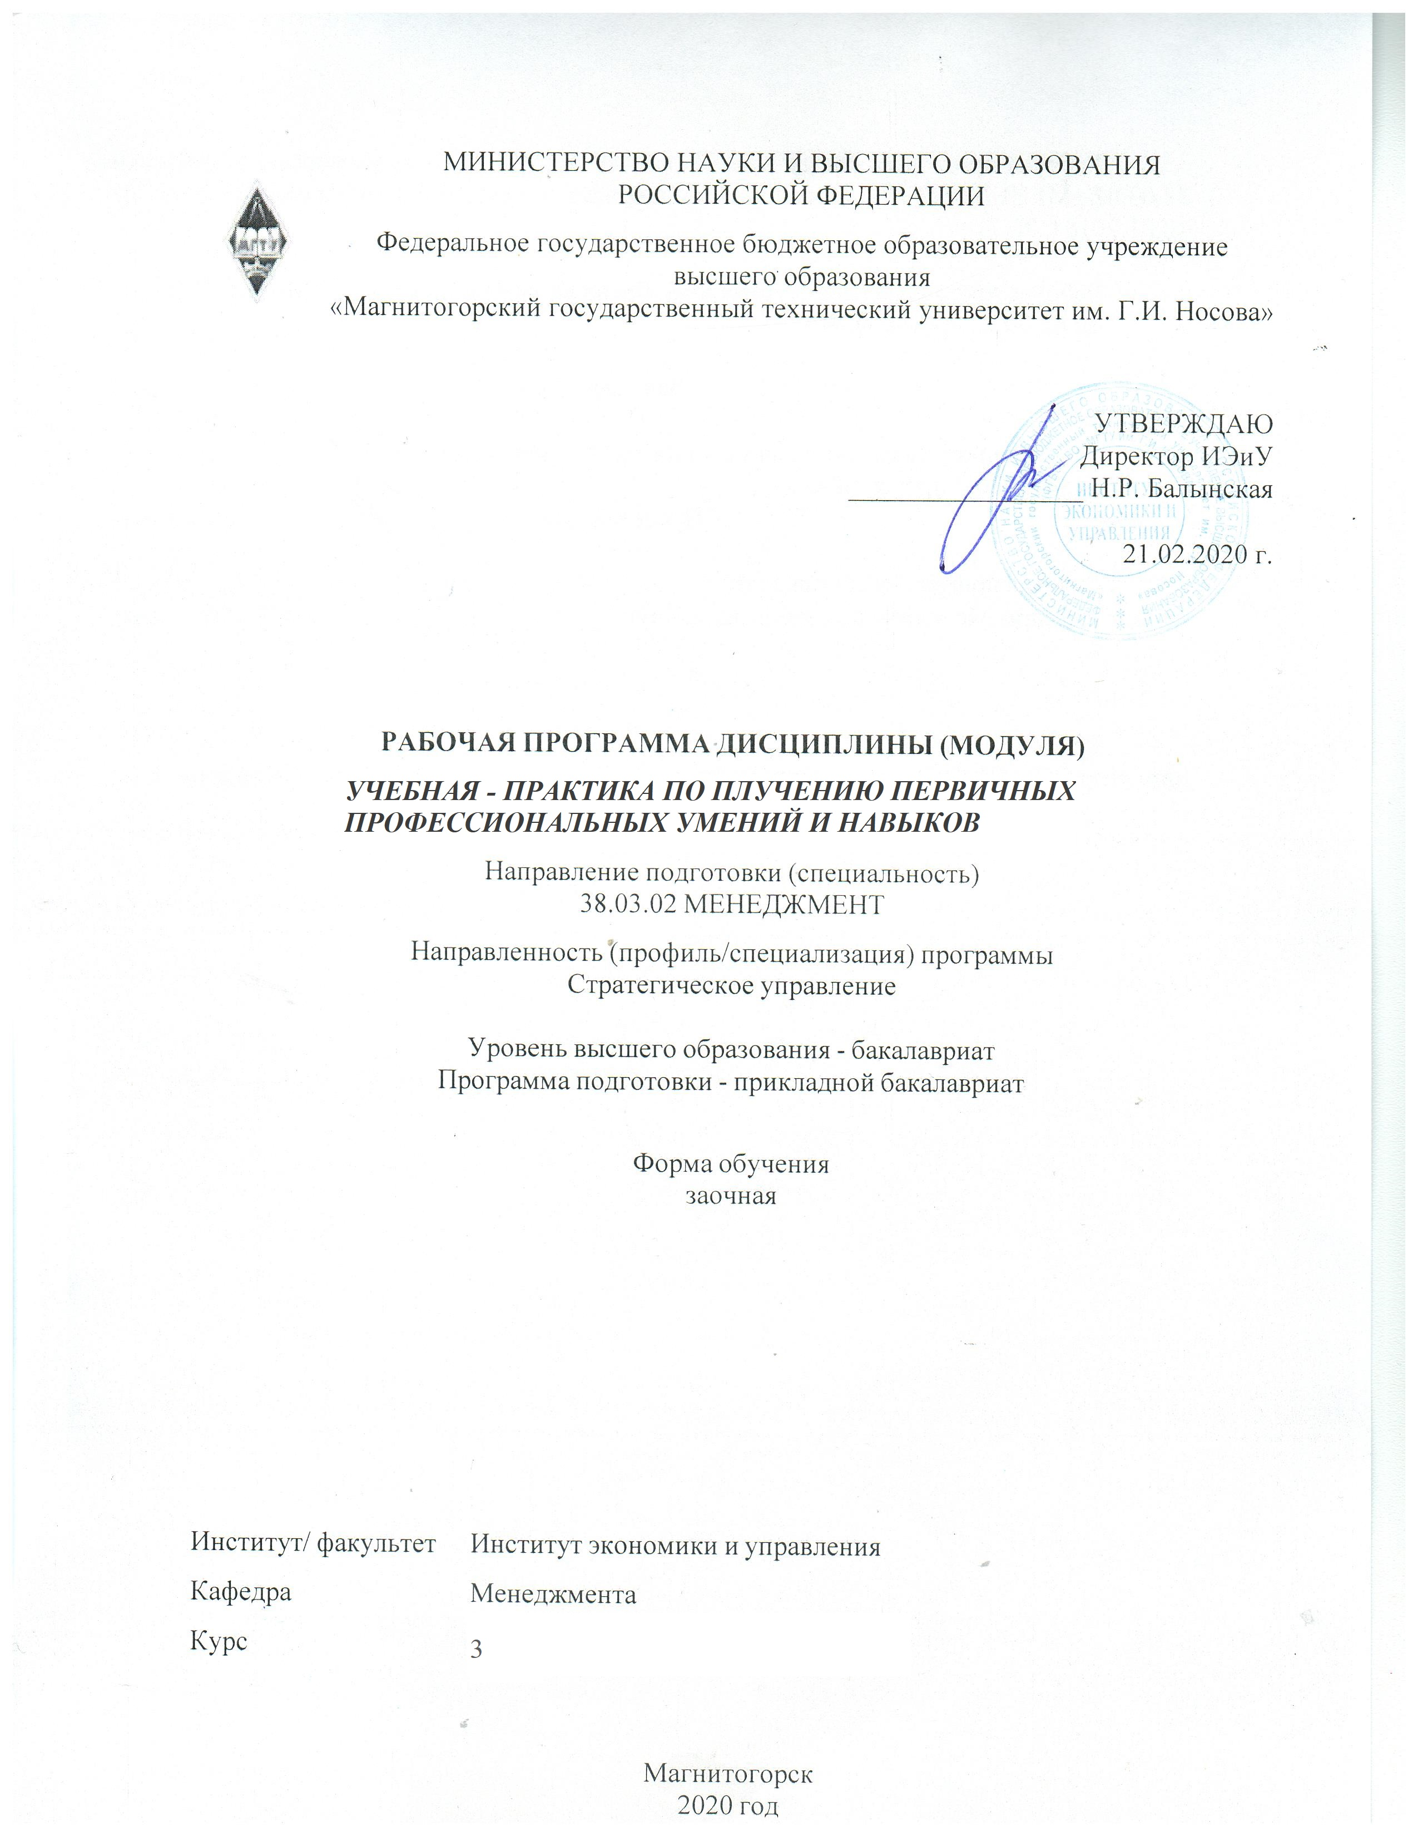

|  |  |
| --- | --- |
| **Лист** **актуализации** **программы** | |
|  |  |
|  | |
|  |  |
|  | |
|  |  |
| Программа пересмотрена, обсуждена и одобрена для реализации в 2021 - 2022 учебном году на заседании кафедры Менеджмента | |
|  |  |
|  | Протокол от __ __________ 20__ г. № __  Зав. кафедрой _________________ Д.Б. Симаков |
|  |  |
|  | |
|  |  |
|  | |
|  |  |
| Программа пересмотрена, обсуждена и одобрена для реализации в 2022 - 2023 учебном году на заседании кафедры Менеджмента | |
|  |  |
|  | Протокол от __ __________ 20__ г. № __  Зав. кафедрой _________________ Д.Б. Симаков |
|  |  |
|  | |
|  |  |
|  | |
|  |  |
| Программа пересмотрена, обсуждена и одобрена для реализации в 2023 - 2024 учебном году на заседании кафедры Менеджмента | |
|  |  |
|  | Протокол от __ __________ 20__ г. № __  Зав. кафедрой _________________ Д.Б. Симаков |
|  |  |
|  | |
|  |  |
|  | |
|  |  |
| Программа пересмотрена, обсуждена и одобрена для реализации в 2024 - 2025 учебном году на заседании кафедры Менеджмента | |
|  |  |
|  | Протокол от __ __________ 20__ г. № __  Зав. кафедрой _________________ Д.Б. Симаков |
|  |  |
|  | |
|  |  |
|  | |
|  |  |
| Программа пересмотрена, обсуждена и одобрена для реализации в 2025 - 2026 учебном году на заседании кафедры Менеджмента | |
|  |  |
|  | Протокол от __ __________ 20__ г. № __  Зав. кафедрой _________________ Д.Б. Симаков |

|  |
| --- |
| **1** **Цели** **практики/НИР** |
| Целями учебной – практики по получению первичных профессиональных умений и навыков по направлению подготовки 38.03.02 «Менеджмент» являются:  ‒ формирование первичных профессиональных умений и навыков;  ‒ обеспечение непрерывности и последовательности приобретения обучающимися компетенций в области профессиональной деятельности в соответствии с требованиями к уровню подготовки выпускника. |
| **2** **Задачи** **практики/НИР** |
| Задачами учебной – практики по получению первичных профессиональных умений и навыков являются:   * изучение опыта работы предприятий в современных условиях; * знакомство с организационной структурой предприятия, организацией производства, задачами основных производственных и функциональных подразделений, системой организации и оплаты труда, выполнением функций анализа и планирования; * изучение внешней среды и перспектив развития предприятия. |
|  |
| **3** **Место** **практики/НИР** **в** **структуре** **образовательной** **программы** |
| Для прохождения практики/НИР необходимы знания (умения, владения), сформированные в результате изучения дисциплин/ практик: |
| Продвижение научной продукции |
| Учебная - ознакомительная практика |
| Маркетинг |
| Технология командообразования и саморазвития |
| Знания (умения, владения), полученные в процессе прохождения практики/НИР будут необходимы для изучения дисциплин/практик: |
| Инновационный менеджмент |
| Подготовка к защите и защита выпускной квалификационной работы |
| Производственная – преддипломная практика |
| Управление международной деятельностью организации |

|  |  |  |  |  |  |  |
| --- | --- | --- | --- | --- | --- | --- |
| **4** **Место** **проведения** **практики/НИР** | | | | | | |
| Учебная - практика по получению первичных профессиональных умений и навыков Практика проводится на базе образовательной организации высшего образования МГТУ им. Г.И. Носова. | | | | | | |
| Способ проведения практики/НИР: стационарная | | | | | | |
| Практика/НИР осуществляется дискретно | | | | | | |
|  | |  | | | | |
| **5** **Компетенции** **обучающегося,** **формируемые** **в** **результате** **прохождения**  **практики/НИР** **и** **планируемые** **результаты** **обучения** | | | | | | |
| В результате прохождения практики/НИР обучающийся должен обладать следующими компетенциями: | | | | | | |
| Структурный  элемент  компетенции | | Планируемые результаты обучения | | | | |
|  | | | | |
| ОК-6 способностью к самоорганизации и самообразованию | | | | | | |
| Знать | | - пути и средства профессионального самосовершенствования: профессиональные форумы, конференции, семинары, тренинги; маги-стратура, аспирантура;  - систему категорий и методов, направленных на формирование аналитического и логического мышления;  - закономерности профессионально-творческого и культурно- нравственного развития | | | | |
| Уметь | | - анализировать информационные источники (сайты, форумы, периодические издания);  - анализировать культурную, профессиональную и личностную информацию и использовать ее для повышения своей квалификации и личностных качеств. | | | | |
| Владеть | | - навыками организации самообразования, технологиями приобретения, использования и обновления социально-культурных, психологических, профессиональных знаний. | | | | |
| ОПК-1 владением навыками поиска, анализа и использования нормативных и правовых документов в своей профессиональной деятельности | | | | | | |
| Знать | | − основную законодательную и нормативно-правовую базу РФ, а так-же наиболее важные общепринятые в мире социально- экономические права и обязанности человека и организации;   основы юридической терминологии, применяемой в экономике. | | | | |
| Уметь | | − ориентироваться в системе законодательных и нормативно- правовых актов РФ, регламентирующих сферу общественной, профес-сиональной деятельности и предпринимательской деятельности. | | | | |
| Владеть | | − навыками работы с законодательными и нормативно-правовыми актами и подготовки основных корпоративных документов. | | | | |
| ОПК-4 способностью осуществлять деловое общение и публичные выступления, вести переговоры, совещания, осуществлять деловую переписку и поддерживать электронные коммуникации | | | | | | |
| Знать | | − основы организации эффективного делового общения, публичных выступлений, проведения переговоров и совещаний, ведения деловой переписки, осуществления электронных коммуникаций и т.д. | | | | |
| Уметь | | − применять рациональные методы и средства осуществления деловых коммуникаций. | | | | |
| Владеть | | − навыками выстраивания эффективных деловых коммуникаций | | | | |
| ПК-17 способностью оценивать экономические и социальные условия осуществления предпринимательской деятельности, выявлять новые рыночные возможности и формировать новые бизнес-модели | | | | | | |
| Знать | | − методы ситуационного анализа, включая SWOT-анализ, анализ стратегических позиций, анализ сегментов рынка, анализ конкуренции | | | | |
| Уметь | | − оценивать экономические и социальные условия предпринимательской деятельности, выявлять новые рыночные возможности и формировать новые бизнес-модели | | | | |
| Владеть | | − методами диагностики предпринимательских структур, в том числе организационно-управленческим анализом, производственно-хозяйственным анализом, анализом кадрового потенциала. | | | | |
| **6.** **Структура** **и** **содержание** **практики/НИР** | | | | | | | |
| Общая трудоемкость практики/НИР составляет 5 зачетных единиц 180 акад. часов, в том числе:  – контактная работа – 0,2 акад. часов:  – самостоятельная работа – 175,9 акад. часов;  – в форме практической подготовки - 180 акад. часов. | | | | | |  | |
| №  п/п | Разделы (этапы) и содержание практики | | Курс | Виды работ на практике,  включая самостоятельную работу | Код компетенции | | |
| 1. | Подготовительный этап | | 3 | Согласование программы практики, изучение методических материалов по проведению практики, инструктаж по технике безопасности | ОК-6 | | |
| 2. | Организационный этап: Установочная конференция | | 3 | Ознакомительная лекция о содержании и сроках проведения практики | ОК-6 | | |
| 3. | Производственный (исследовательский) этап | | 3 | Научно-исследовательская работа: Сбор, обработка и систематизация фактического и литературного материала, наблюдения, измерения и другие виды работ | ОК-6, ОПК-1, ОПК-4, ПК-17 | | |
| 4. | Заключительный этап | | 3 | Написание, оформление, сдача отчета по практике  Итоговая конференция по практике | ОК-6, ОПК-1, ОПК-4, ПК-17 | | |

|  |  |  |  |
| --- | --- | --- | --- |
| **7** **Оценочные** **средства** **для** **проведения** **промежуточной** **аттестации** **по** **практике/НИР** | | | |
| Представлены в приложении 1. | | | |
|  |  |  |  |
| **8** **Учебно-методическое** **и** **информационное** **обеспечение** **практики/НИР** | | | |
| **а) Основная литература:** | | | |
| 1. Нуралиев, С. У. Экономика : учебник / С. У. Нуралиев, Д. С. Нуралиева. — Москва : Дашков и К, 2018. — 432 с. — ISBN 978-5-394-02412-2. — Текст : электронный // Лань : электронно-библиотечная система. — URL: <https://e.lanbook.com/book/105558> (дата обращения: 29.09.2020). — Режим доступа: для авториз. пользователей.  2. Симаков, Д. Б. Менеджмент : учебное пособие / Д. Б. Симаков, Ю. Г. Терентьева ; МГТУ. - Магнитогорск : МГТУ, 2017. - 1 электрон. опт. диск (CD-ROM). - Загл. с титул. экрана. - URL: <https://magtu.informsystema.ru/uploader/fileUpload?name=3134.pdf&show=dcatalogues/1/1136396/3134.pdf&view=true> (дата обращения: 14.05.2020). - Макрообъект. - Текст : электронный. - Сведения доступны также на CD- ROM. | | | |
|  |  |  |  |
| **б) Дополнительная литература:** | | | |
| 1. Агеева, И. А. Современные тенденции экономического развития : учебное пособие / И. А. Агеева, Н. Р. Балынская, А. Г. Васильева ; МГТУ. - Магнитогорск : МГТУ, 2017. - 1 электрон. опт. диск (CD-ROM). - Загл. с титул. экрана. - URL: <https://magtu.informsystema.ru/uploader/fileUpload?name=2744.pdf&show=dcatalogues/1/1132693/2744.pdf&view=true> (дата обращения: 14.05.2020). - Макрообъект. - Текст : электронный. - Сведения доступны также на CD- ROM.  2. Литовченко, В. П. Финансовый анализ : учебное пособие / В. П. Литовченко. — 2-е изд. — Москва : Дашков и К, 2018. — 136 с. — ISBN 978-5-394- 01703-2. — Текст : электронный // Лань : электронно-библиотечная система. — URL: <https://e.lanbook.com/book/119220> (дата обращения: 29.09.2020). — Режим доступа: для авториз. пользователей. | | | |
|  |  |  |  |
| **в) Методические указания:** | | | |
| Методические указания для выполнения отчета по практике представлены в приложении 2. | | | |
| **г)** **Программное** **обеспечение** **и** **Интернет-ресурсы:** | | | |
|  |  |  |  |
| **Программное обеспечение** | | | |
|  | Наименование ПО | № договора | Срок действия лицензии |
|  | MS Windows 7 Professional(для классов) | Д-1227-18 от 08.10.2018 | 11.10.2021 |
|  |
|  | MS Office 2007 Professional | № 135 от 17.09.2007 | бессрочно |
|  | 7Zip | свободно распространяемое ПО | бессрочно |
|  | FAR Manager | свободно распространяемое ПО | бессрочно |

**Профессиональные** **базы** **данных** **и** **информационные** **справочные** **системы**

|  |  |  |  |
| --- | --- | --- | --- |
|  | Название курса | Ссылка |  |
|  | Электронная база периодических изданий East View Information Services, ООО «ИВИС» | <https://dlib.eastview.com/> |  |
|  |  |
|  | Национальная информационно-аналитическая система – Российский индекс научного цитирования (РИНЦ) | URL: <https://elibrary.ru/project_risc.asp> |  |

|  |  |  |  |
| --- | --- | --- | --- |
|  | Поисковая система Академия Google (Google Scholar) | URL: <https://scholar.google.ru/> |  |
|  | Информационная система - Единое окно доступа к информационным ресурсам | URL: <http://window.edu.ru/> |  |
|  | Федеральное государственное бюджетное учреждение «Федеральный институт промышленной собственности» | URL: <http://www1.fips.ru/> |  |

|  |
| --- |
| **9** **Материально-техническое** **обеспечение** **практики/НИР** |
| Материально-техническое обеспечение дисциплины включает:   | Тип и название аудитории | Оснащение аудитории | | --- | --- | | Помещения для самостоятельной работы обучающихся | Персональные компьютеры с пакетом MS Office, выходом в Интернет и с доступом в электронную информационно-образовательную среду университета | | Помещения для хранения и профилактического обслуживания учебного оборудования | Стеллажи для хранения учебно-наглядных пособий и учебно-методической документации |   Материально-техническое обеспечение на базе кафедры менеджмента института экономики и управления  позволяет в полном объеме реализовать цели и задачи **учебной – практики по получению первичных профессиональных умений и навыков, и сформировать соответствующие компетенции.** |

Приложение 1

7 Оценочные средства для проведения промежуточной аттестации по **учебной– практике по получению первичных профессиональных умений и навыков**

Промежуточная аттестация по учебной– практике по получению первичных профессиональных умений и навыков имеет целью определить степень достижения запланированных результатов обучения и проводиться в форме зачета с оценкой.

Зачет с оценкой выставляется обучающемуся за подготовку и защиту отчета по практике.

Подготовка отчета выполняется обучающимся самостоятельно под руководством преподавателя. При написании отчета обучающийся должен показать свое умение работать с нормативным материалом и литературными источниками, а также возможность систематизировать и анализировать фактический материал и самостоятельно творчески его осмысливать.

Содержание отчета определяется индивидуальным заданием, выданным руководителем практики. В процессе написания отчета обучающийся должен разобраться в теоретических вопросах избранной темы, самостоятельно проанализировать практический материал, разобрать и обосновать практические предложения.

Требования к структуре и содержанию отчета по учебной - практике по получению первичных профессиональных умений и навыков определены СМК-О-ПВД-01-16 «О практике обучающихся, осваивающих основные образовательные программы ВО».

**Задание на практику:**

1. Выбрать объект исследования
2. Охарактеризовать деятельность предприятия
3. Составить схему организационной структуры предприятия
4. Провести анализ технико-экономических показателей деятельности предприятия за 3 года
5. Подготовить отчет по практике

**Примерное индивидуальное задание на учебную - практику по получению первичных профессиональных умений и навыков**

1. Объекта исследования: ПАО «ММК»
2. Охарактеризовать деятельность предприятия ПАО «ММК»
3. Составить схему организационной структуры ПАО «ММК»
4. Провести анализ технико-экономических показателей деятельности ПАО «ММК» за 3 года
5. Подготовить отчет по практике

**Отчет по практике** должен иметь следующую примерную структуру:

1. Титульный лист (является первой станицей отчета по практике, где содержится информация о место прохождении практики, Ф.И.О студента, руководители практики, оценка).
2. Задание (содержит объект исследования, перечень вопросов, которые необходимо раскрыть в отчете)
3. Содержание включает наименование глав (разделов) с проставлением страниц.
4. Введение (студент-практикант должен охарактеризовать актуальность и значимость прохождения практики и написания отчета по практике).
5. Основная часть отражает в полном объеме изученные вопросы и достигнутые результаты при прохождении практики:

- краткая характеристика объекта учебной практики;

- характеристика производственной и организационной структуры объекта;

- анализ основных технико-экономических показателей объекта.

1. Заключение (содержатся основные выводы и результаты проделанной работы).
2. Список использованных источников.
3. Приложения (содержат значительные по объему исходные данные, использованные при проведении аналитических расчетов).

Рекомендуемый объем отчета – 10-15 страниц печатного текста. Текст печатается шрифтом п. 14, Times New Roman, через полтора интервала. Размеры полей страниц: верхнее – 2 см, нижнее – 2 см, левое – 3 см, правое – 1 см.

Отчет об учебной практике оформляется в соответствии с требованиями стандарта ФГБОУ ВО «МГТУ». По итогам аттестации выставляется зачет с оценкой.

Студент представляет отчет по практике в установленный графиком день преподавателю. Преподаватель проверяет отчет по практике и выставляет предварительную оценку. Преподаватель может возвратить его для доработки вместе с письменными замечаниями. Обучающийся должен устранить полученные замечания и защитить отчет.

По итогам промежуточной аттестации выставляются оценки «отлично», «хорошо», «удовлетворительно», «неудовлетворительно».

***Критерии оценивания отчета о практике***

– на оценку **«отлично»** (5 баллов) – обучающийся представляет отчет, в котором в полном объеме раскрыто содержание задания; текст излагается последовательно и логично с применением актуальных нормативных документов; в отчете дана всесторонняя оценка практического материала; используется творческий подход к решению проблемы; сформулированы экономически обоснованные выводы и предложения. Отчет соответствует предъявляемым требованиям к оформлению.

На защите обучающийся демонстрирует системность и глубину знаний, полученных при прохождении практики; стилистически грамотно, логически правильно излагает ответы на вопросы; дает исчерпывающие ответы на дополнительные вопросы преподавателя; способен обобщить материал, сделать собственные выводы, выразить свое мнение, привести иллюстрирующие примеры.

– на оценку **«хорошо»** (4 балла) – обучающийся представляет отчет, в котором содержание раскрыто достаточно полно, материал излагается с применением актуальных нормативных документов, основные положения хорошо проанализированы, имеются выводы и экономически обоснованные предложения. Отчет в основном соответствует предъявляемым требованиям к оформлению.

На защите обучающийся демонстрирует достаточную полноту знаний в объеме программы практики, при наличии лишь несущественных неточностей в изложении содержания основных и дополнительных ответов; владеет необходимой для ответа терминологией; недостаточно полно раскрывает сущность вопроса; отсутствуют иллюстрирующие примеры, обобщающее мнение студента недостаточно четко выражено.

– на оценку **«удовлетворительно»** (3 балла) – обучающийся представляет отчет, в котором содержание раскрыты слабо и в неполном объеме, выводы правильные, но предложения являются необоснованными. Материал излагается на основе неполного перечня нормативных документов. Имеются нарушения в оформлении отчета.

Приложение 2

Методические указания по составлению и оформлению отчета по учебной-практике по получению первичных профессиональных умений и навыков

**Требования к оформлению отчета**

Промежуточная аттестация по учебной - практике по получению первичных профессиональных умений и навыков имеет целью определить степень достижения запланированных результатов обучения и проводиться в форме зачета с оценкой.

Зачет с оценкой выставляется обучающемуся за подготовку и защиту отчета по практике.

Подготовка отчета выполняется обучающимся самостоятельно под руководством преподавателя. При написании отчета обучающийся должен показать свое умение работать с нормативным материалом и литературными источниками, а также возможность систематизировать и анализировать фактический материал и самостоятельно творчески его осмысливать.

Содержание отчета определяется индивидуальным заданием, выданным руководителем практики. В процессе написания отчета обучающийся должен разобраться в теоретических вопросах избранной темы, самостоятельно проанализировать практический материал, разобрать и обосновать практические предложения.

Требования к структуре и содержанию отчета по учебной практике по получению первичных профессиональных умений и навыков определены СМК-О-ПВД-01-16 «О практике обучающихся, осваивающих основные образовательные программы ВО».

Студент представляет отчет по практике в установленный графиком день преподавателю. Преподаватель проверяет отчет по практике и выставляет предварительную оценку. Преподаватель может возвратить его для доработки вместе с письменными замечаниями. Обучающийся должен устранить полученные замечания и защитить отчет.

**Отчет по практике должен иметь следующую примерную структуру:**

1. Титульный лист (является первой станицей отчета по практике, где содержится информация о место прохождении практики, Ф.И.О студента, руководители практики, оценка).

2. Задание (содержит объект исследования, перечень вопросов, которые необходимо раскрыть в отчете)

3. Содержание включает наименование глав (разделов) с проставлением страниц.

4. Введение (студент-практикант должен охарактеризовать актуальность и значимость прохождения практики и написания отчета по практике).

5. Основная часть отражает в полном объеме изученные вопросы и достигнутые результаты при прохождении практики:

- краткая характеристика объекта учебной практики;

- характеристика производственной и организационной структуры объекта;

- анализ основных технико-экономических показателей объекта.

6. Заключение (содержатся основные выводы и результаты проделанной работы).

7. Список использованных источников.

8. Приложения (содержат значительные по объему исходные данные, использованные при проведении аналитических расчетов).

Рекомендуемый объем отчета – 10-15 страниц печатного текста. Текст печатается шрифтом п. 14, Times New Roman, через полтора интервала. Размеры полей страниц: верхнее – 2 см, нижнее – 2 см, левое – 3 см, правое – 1 см.

Отчет об учебной практике оформляется в соответствии с требованиями стандарта ФГБОУ ВО «МГТУ». По итогам аттестации выставляется зачет с оценкой.

По итогам промежуточной аттестации выставляются оценки «отлично», «хорошо», «удовлетворительно», «неудовлетворительно».